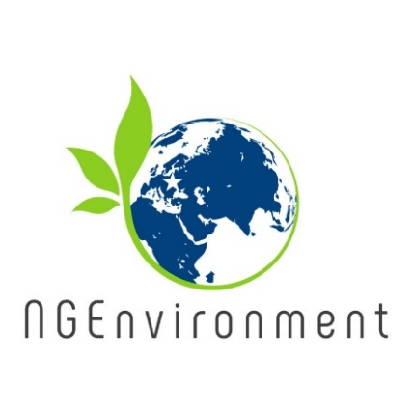

**Prezentare generală a ultimelor rezultate intelectuale**

**(a) Pachet de formare în leadershipul social și ecologic al ONG-urilor**

Acest curs de formare a fost implementat cu succes în perioada august-noiembrie 2020, online sau față în față (conform restricțiilor locale de pandemie), în toate țările partenere. Participanții - noi lideri adulți ai ONG-urilor - au fost sprijiniți să dezvolte abilități manageriale și antreprenoriale pentru sectorul ONG-urilor, competențe cheie de înaltă valoare necesare pentru stabilirea acțiunii civice ecologice și sociale.

Acest curs de formare în domeniul leadership-ului a constat din 7 module, și anume: (1) Introducere în leadership pentru ONG-uri; (2) Introducere în antreprenoriatul ecologic și social în ONG-uri; (3) Gândire creativă, inițiativă și încredere în sine; (4) Generarea și evaluarea ideilor; (5) Testarea și prototiparea ideii de ONG; (6) Comunicații și informare; (7) Mecanisme de finanțare.

Livrarea cursului a uzat de toate resursele dezvoltate: planuri de lecție, prezentări PowerPoint, exerciții interactive în H5P, linkuri pentru lectură ulterioară. Feedback-ul primit de la participanți a fost pozitiv, subliniind valoarea practică a conținutului cursului și a abilităților pe care cursanții le-au dobândit.

**(b) Ghid de supraviețuire pentru fondarea și finanțarea ONG-urilor**

Acest rezultat oferă în mod specific ajutor cetățenilor dispuși să-și creeze propriile ONG-uri sau să se implice într-un ONG existent, într-un mod educat. Documentul constă dintr-un ghid pas cu pas care explică toate cerințele legale și practice necesare pentru înființarea și gestionarea unui ONG, și nu are echivalent în țările partenerilor. De asemenea, sugerează mecanisme de finanțare și oferă sfaturi importante „pentru supraviețuire”, oferite de lideri cu experiență. O versiune specifică a „Ghidului de supraviețuire pentru înființarea și finanțarea ONG-urilor” a fost dezvoltată pentru fiecare țară parteneră a proiectului (Germania, Portugalia, România, Malta, Grecia, Italia, Irlanda și Spania), care e adaptată cerințelor legale și oferă practice, informații și linkuri pentru a găsi mai multe informații.

**Buletin Informativ – Nr. 4**

**(c) Document de politică**

Documentul de politică rezumă principalele constatări, cele mai bune practici și lecțiile învățate în timpul implementării NGEnvironment. Se adresează factorilor de decizie, cu scopul de a asigura relevanța proiectului, extinderea acestuia la nivel de politică și durabilitatea beneficiilor sale dincolo de perioada de finanțare. Documentul de politici NGEnvironment reprezintă o resursă utilă pentru părțile interesate din Europa și identifică recomandări specifice pentru factorii de decizie politică (organisme publice, agenții guvernamentale, entități cu capacitatea de a sprijini sau finanța acțiuni civice și ONG-uri).

**(d) Raport Laic (Layman)**

Raportul Layman se adresează publicului larg. Acesta explică raționamentul întregului proiect, obiectivele, concluziile principale și studiile de caz rezultate. În cuvinte simple, descrie contextul existent, proiectul și soluțiile oferite de NGEnvironment, beneficiarii și beneficiile pentru aceștia.



**Cum să rămâneți conectați cu NGEnvironment:**

Vizitați website-ul nostru:

http://eduproject.eu/NGEnvironment

sau contactați organizația parteneră din țara dumneavoastră!

**Vă rugăm să rețineți: toate rezultatele proiectului sunt accesibile gratuit pe website-ul proiectului nostru !**

**Conferința finală**



Conferința finală a proiectului a avut loc online, via Zoom, în 7 și 8 iulie 2021. Participanții au fost reprezentanți ai ONG-urilor naționale și internaționale mari, precum și cei din ONG-urile care lucrează în domeniul mediului și asistenței sociale.

Toate rezultatele proiectului au fost prezentate și discutate, și anume:

* IO1: Raport sumativ al cercetării
* IO2: Introducere în pedagogie pentru personalul ONG-urilor
* IO3: Pachet de formare în leadershipul social și ecologic al ONG-urilor
* IO4: Platformă și observator online
* IO5: Set de Instrumente pentru Implicare *(Toolkit)*
* IO6: Pachet instructiv audio-vizual
* IO7: Ghid de supraviețuire pentru fondarea și finanțarea ONG-urilor
* IO8: Document de politică
* IO9: Raport laic (Layman)

**Către finalul proiectului…**

* Pe măsură ce proiectul se apropie de final (la 31/08/2021), consorțiul implementează ultimele activități prevăzute și conferă o tușă finală tuturor rezultatelor sale.

• Astfel, toți partenerii au implementat în țările lor Evenimente de Multiplicare, adică seminarii ample de diseminare în care organizațiile partenere în proiect au prezentat rezultatele NGEnvironment și au explicat participanților modul în care aceste rezultate trebuie utilizate pentru impact și valorificare maximă. Participanții au fost reprezentanți ai sectorului ONG-urilor și potențiali noi lideri ai ONG-urilor care au apreciat foarte mult suita de resurse pedagogice NGEnvironment, modelele de ONG-uri oferite și cele mai bune practici menite să-i motiveze și să îi implice pe cei care lucrează în sectorul ONG-urilor.

* O altă activitate importantă care se desfășoară în prezent în toate organizațiile partenere este pregătirea raportului final - o descriere detaliată a tuturor activităților proiectului, realizărilor, documentației și informațiilor justificative.

